BİYOLOJİ BÖLÜMÜ
AKREDİTASYON DERS DEĞERLENDİRME SİSTEMİNDE DERS DOSYASI HAZIRLAMA KILAVUZU

1- Web adres çubuğuna adds.mu.edu.tr yazınız. Karşınıza aşağıdaki ekran çıkacaktır.
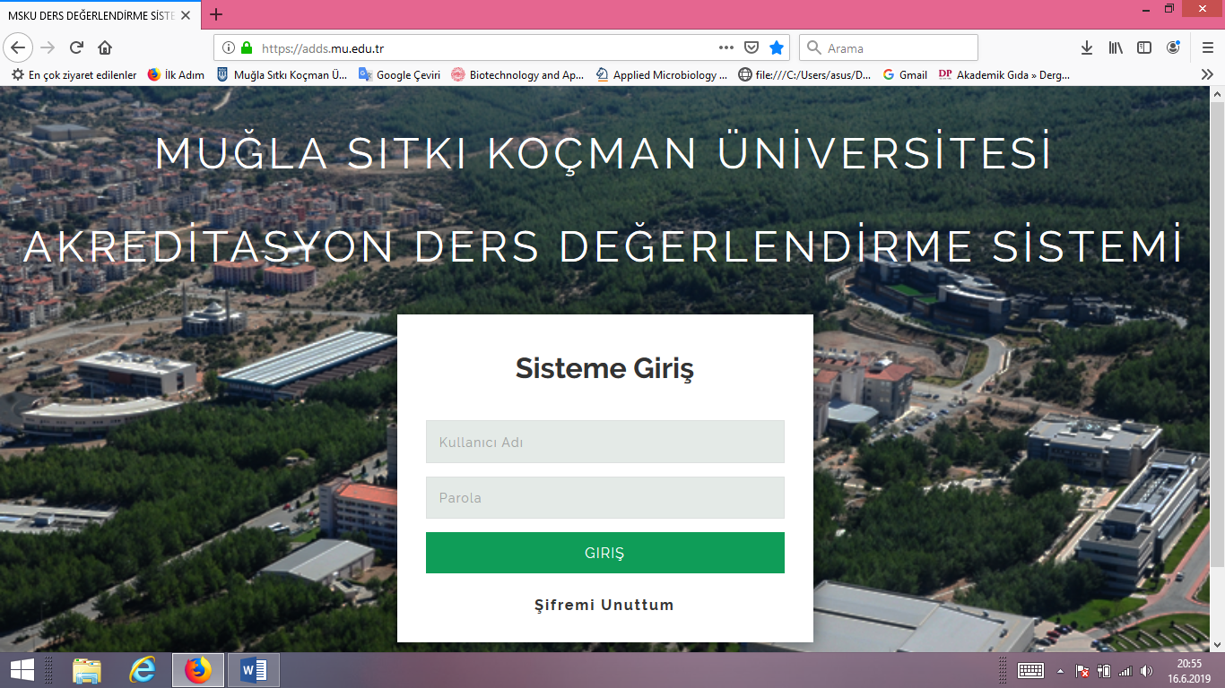

Sisteme ……………@mu.edu.tr e-posta adresiniz ile giriş yapınız. Karşınıza aşağıdaki ekran çıkacaktır. Başlangıçta ADDS Sistemi hakkında bilgi verilmektedir.
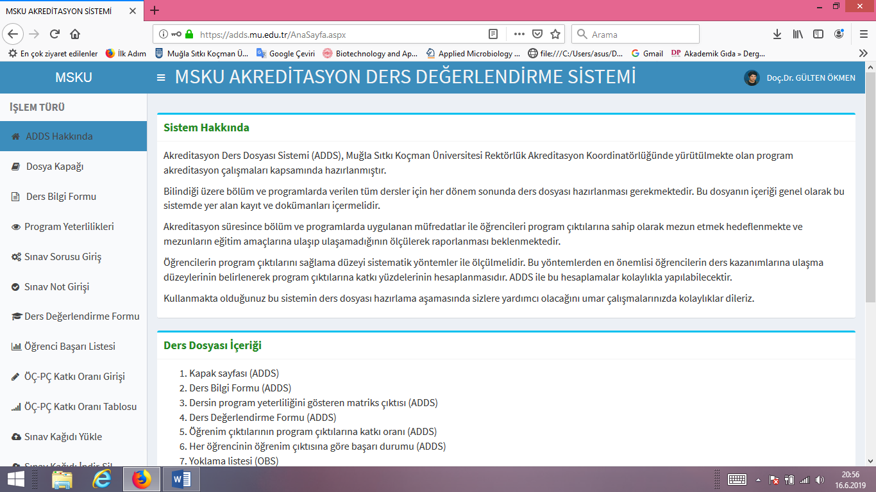

2- Sol sütundaki DOSYA KAPAĞI kısmına basınız. Dersinizin dönemini ve adını seçiniz ve dosya kapağını oluşturunuz. KAPAK DOSYASI HAZIRLA butonuna basınız. Alta kapağınız çıkacak YAZDIR yapıp çıktısını alabilirsiniz.
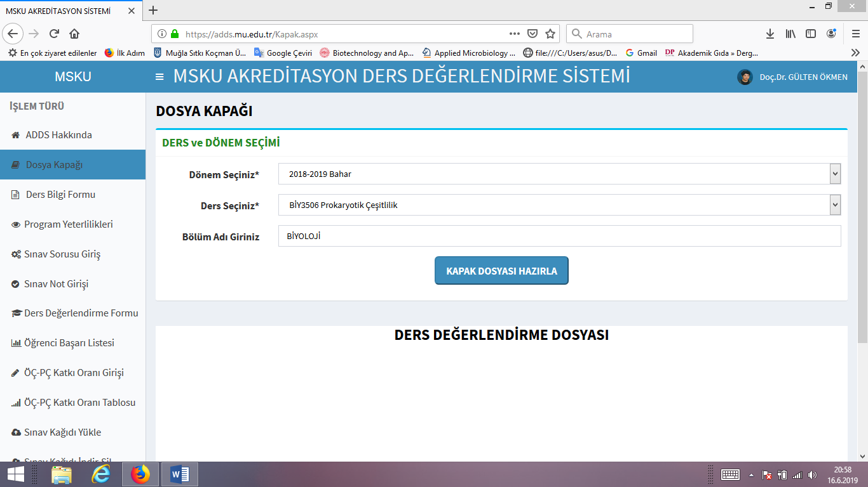

3- Soldaki sütundan DERS BİLGİ FORMUNU tıklayınız, karşınıza çıkan ekranda Fakültenizi (Fen) ve Programı (Biyoloji) seçiniz. DERS LİSTELE butonuna bastığınızda karşınıza o dönemin tüm dersleri gelecektir, dosyasını hazırladığınız dersin sağında bulunan GÖRÜNTÜLE kısmına bastığınızda dersin AKTS bilgi formu gelecektir. Kaydedip çıktısını alabilirsiniz.
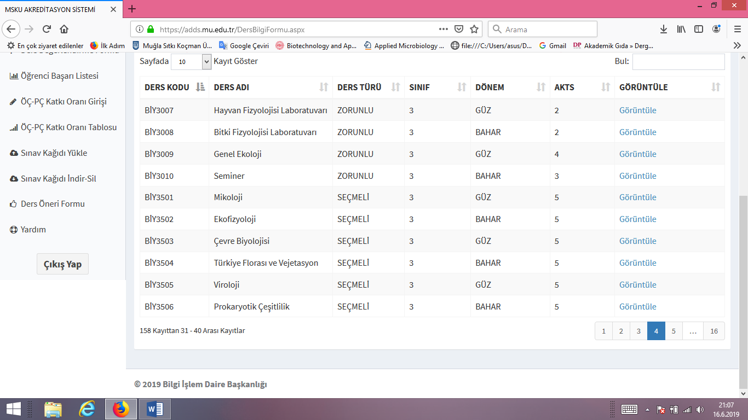

4- Soldaki sütunda PROGRAM YETERLİLİKLERİ yazan yere bastığınızda çıkan ekranda tekrar Fakültenizi ve Programı seçiniz. DERS LİSTELE butonuna basınız. Aşağıdaki gibi bir ekran gelecektir. 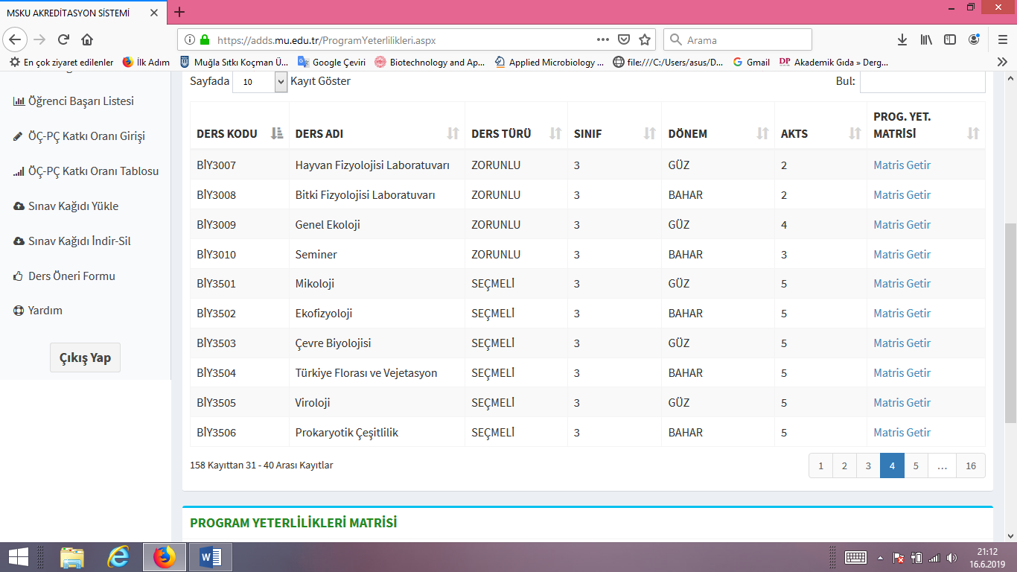

Buradan vermiş olduğunuz ve dosyasını hazırladığınız dersi tekrar seçiniz. Dersin en sağ sütununda MATRİS GETİR kısmına bastığınızda dersinizin PY Matrisi ve Program yeterlilikleri gelecektir. Sayfanın en altında YAZDIR butonu çıkacak buna basarak matrisi ve program yeterliliklerinizi yazdırınız.
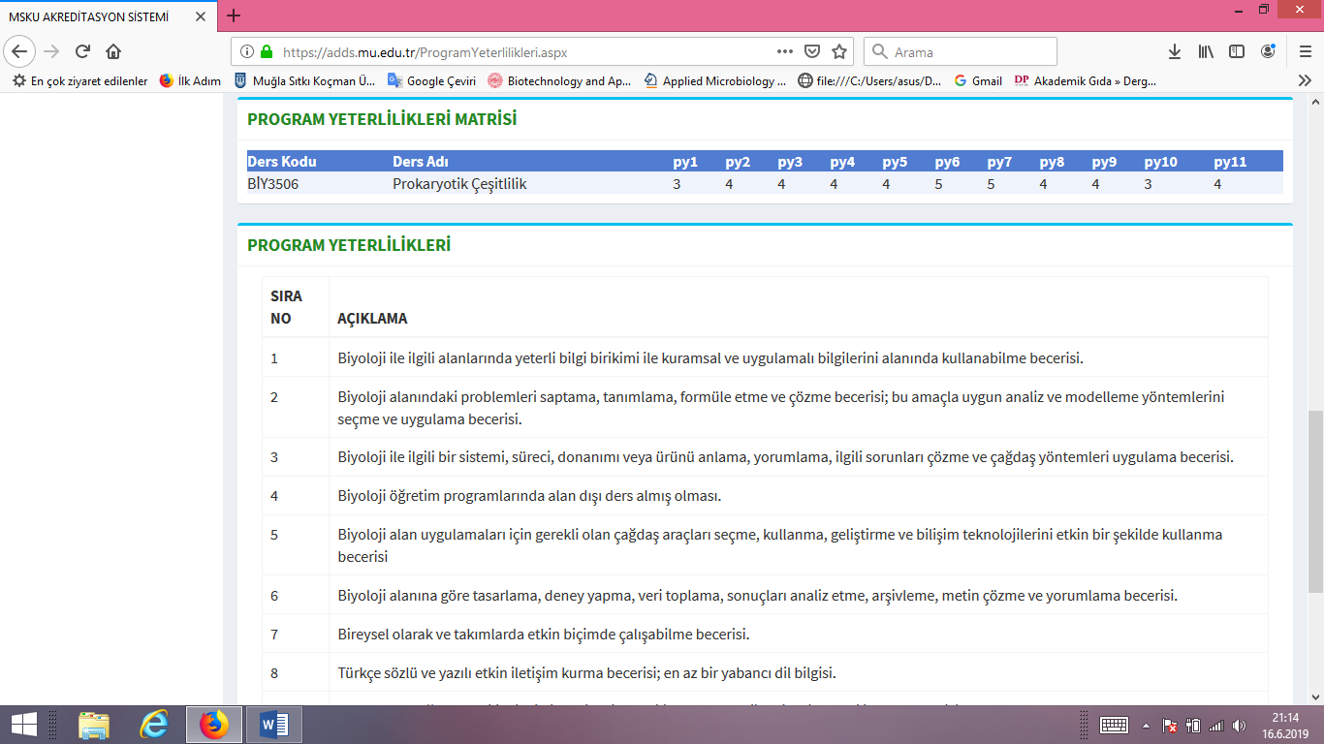

5- Sol sütundaki SINAV SORUSU GİRİŞ kısmına basınız. Aşağıdaki gibi ekranda dersinizin dönemini ve dersinizi seçtikten sonra SINAV LİSTELE butonuna basınız.
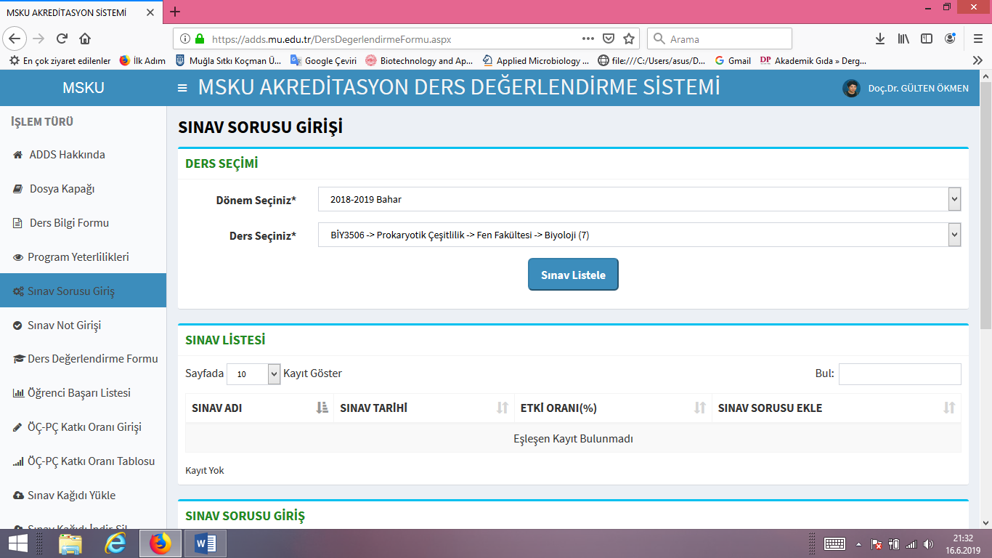

SINAV LİSTELE dediğinizde karşınıza aşağıdaki ekran çıkacaktır. Burada final, vize ve ödev seçeneklerini sıra ile seçiniz. Örneğin vize sorularınızda hangisi sorunun hangi Öğrenim Çıktısına ait olduğunu ve soru puanını girmeniz istenmektedir. Öğrenim Çıktısı 1’ i (ÖÇ) karşılayan tüm sorularınızı burada tanımlayıp, soru puanını yazınız. Daha sonra varsa ÖÇ2’ yi karşılayan sorularınızı işaretleyip puanını giriniz. Sonra da diğer ÖÇ’ lere aynı işlemi uygulayınız. Vize bittikten sonra diğer sınavlara da aynı şeyi uygulayın. Böylece tüm sınavlarınızda hangi ÖÇ’ nin kaç soruda sorulduğunu ve puanları girilmiş olacaktır. Ödevlerinde hangi ÖÇ’ yi karşıladığını ve puanını girmeyi unutmayınız.
Yanlış yaptığınızda aşağıda SORU SİL butonuna basarak hemen altına çıkan ekrandan istediğiniz sorunun karşısına gelerek soru sil kısmına basarak yanlış sorunuzu silebilirsiniz.
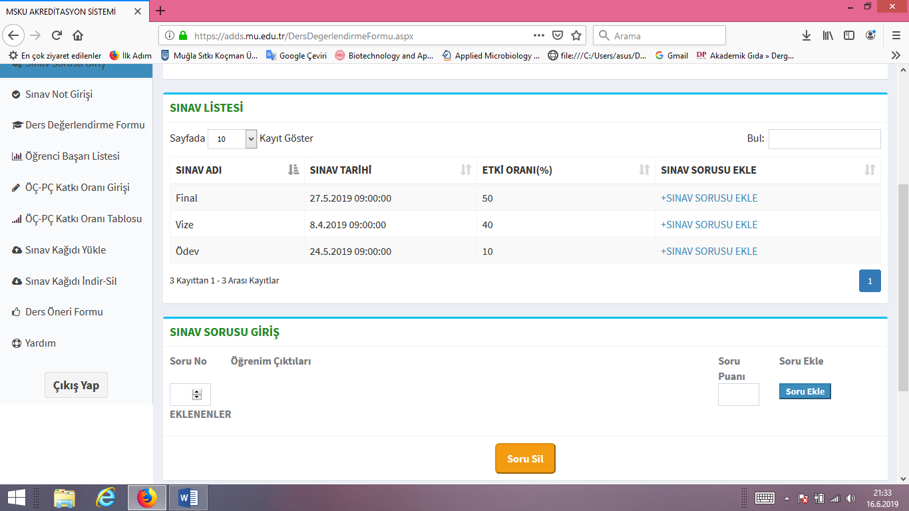

6- Soldaki SINAV NOT GİRİŞİ kısmına basınız. Karşınıza çıkan aşağıdaki ekrandan dönem, ders ve sınav seçimini yapınız. SINAV PUANI GİRİŞ veya ÖÇ PUANI GİRİŞ butonlarından hangisi ile devam etmek istiyorsanız ona basarak hesaplamalarınızı giriniz.
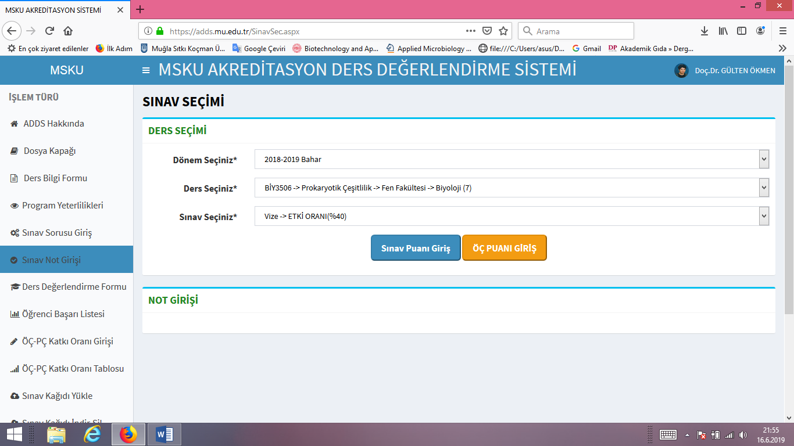

Örneğin Vize’ yi seçip Sınav Puanı Girişi butonunu tıkladığınızda karşınıza sınavda sorduğunuz tüm sorular gelecektir ve her bir öğrenciye bu kutucuklar açılmış olacaktır. Tek tek her öğrenci her sorudan kaç puan aldı ise bunu kutucuklara giriniz ve kutucukların hemen üstündeki KAYDET butonuna basınız.
Daha sonra tekrar SINAV NOT GİRİŞİ’ ne girip aynı işlemi sıra ile Final ve Ödev için ayrı ayrı yapınız ve KAYDET butonuna basınız. Öğrencinin puan alamadığı yere “ 0” girmeyi unutmayınız.
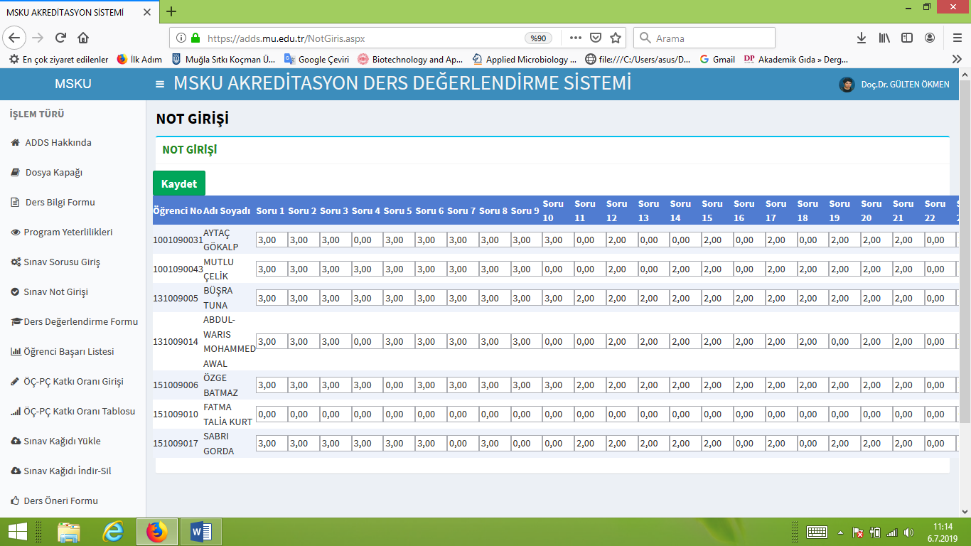
7- Soldaki DERS DEĞERLENDİRME FORMU kısmına basınız. Karşınıza aşağıdaki ekran çıkacaktır. Dönemi ve dersinizi seçiniz. 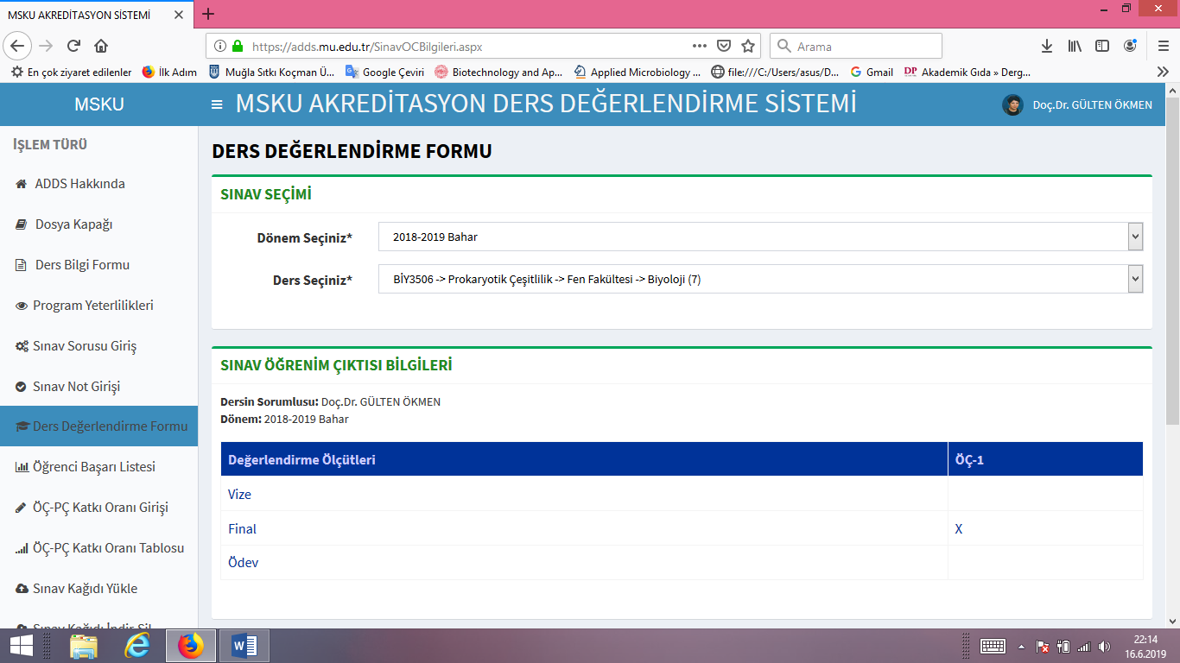
Dönem ve dersi seçtiğinizde aşağıdaki ekran gelecektir. Burada hangi sınavın hangi öğrenim çıktısına karşılık geldiğini göreceksiniz. Öğrenim çıktılarının hemen altındaki YAZDIR butonuna basarak çıktısını alabilirsiniz.
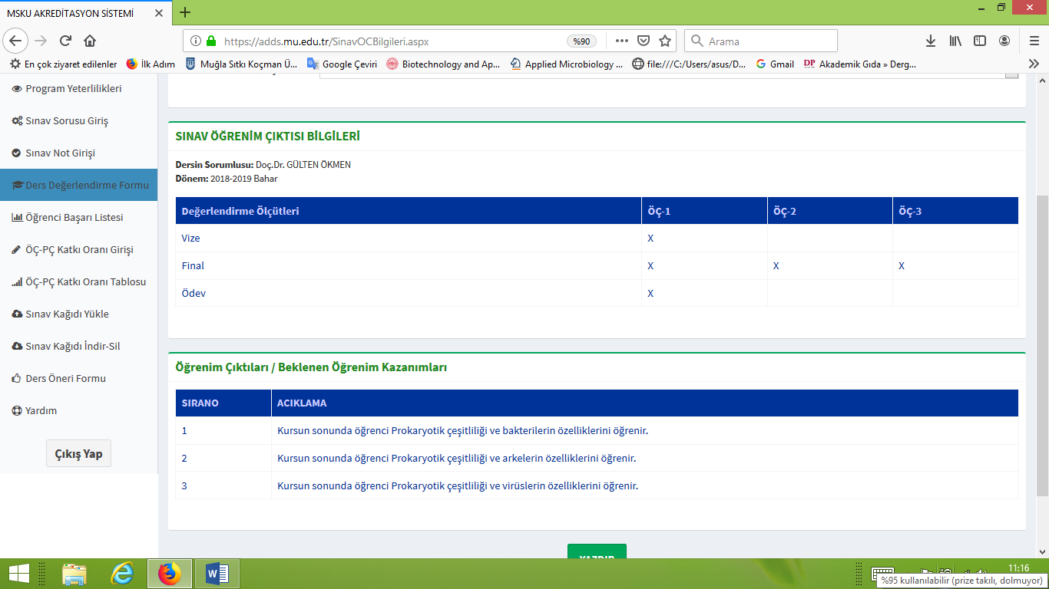

8- Soldaki kısımdan ÖĞRENCİ BAŞARI LİSTESİ kısmına tıklayınız. Karşınıza aşağıdaki ekran çıkacaktır. Dönemi ve dersi seçiniz.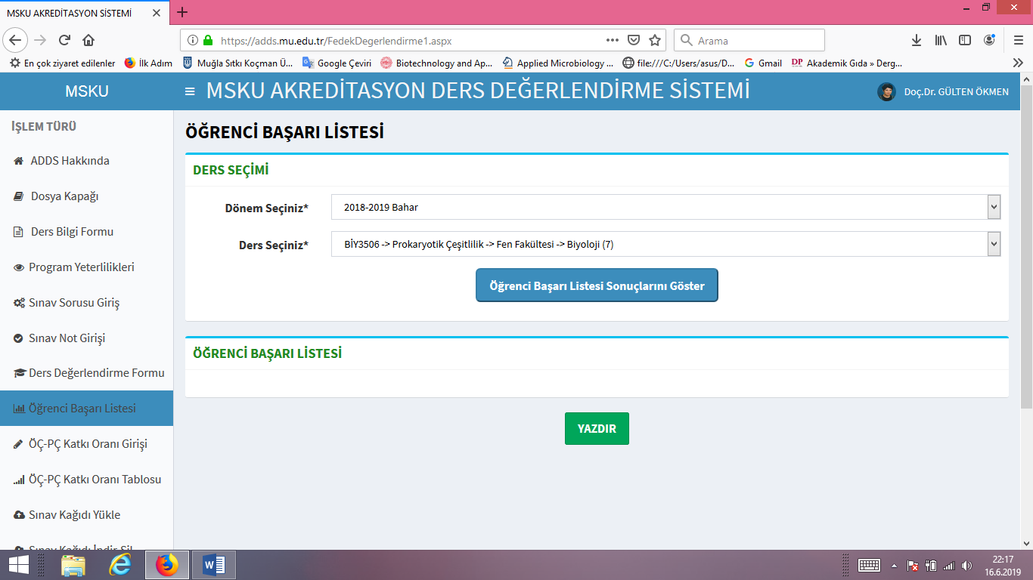
ÖĞRENCİ BAŞARI LİSTESİ SONUÇLARINI GÖSTER butonuna bastığınızda aşağıdaki gibi dersinizi alan öğrencilerin hangi öğrenim çıktısını ne kadar sağladığını gösteren katsayı sonuçları gelecektir. Listenin sonunda bulunan YAZDIR butonuna basarak çıktısını alınız.
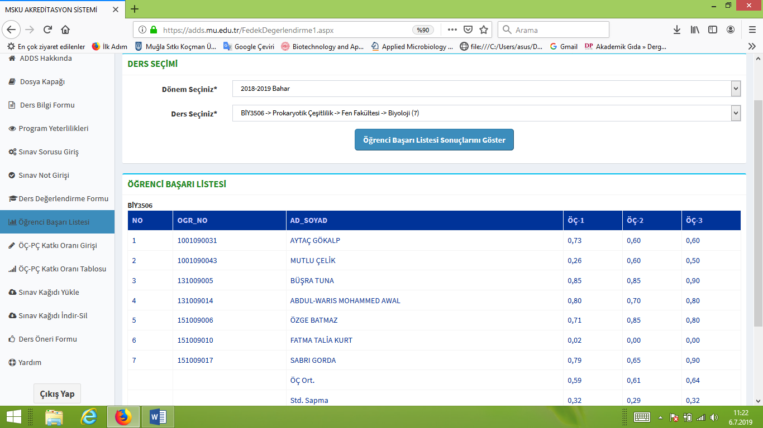

9- Soldaki sütunda ÖÇ-PÇ KATKI ORANI GİRİŞ kısmına bastığınızda, karşınıza aşağıdaki ekran gelecektir. Dönem ve dersinizi seçiniz.
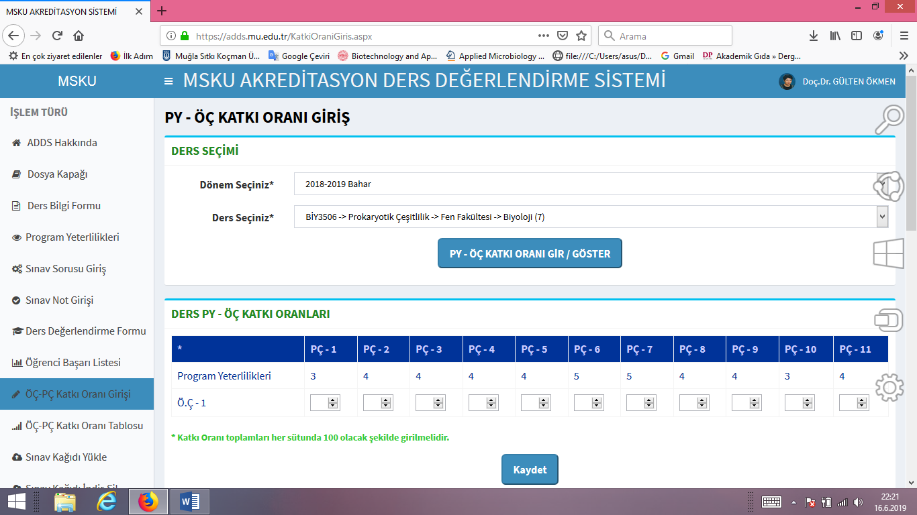
Daha sonra PY-ÖÇ KATKI ORANI GİR/GÖSTER butonuna basınız ve karşınıza aşağıdaki ekran gelecektir. Her bir katkı oranını tek tek giriniz ve her sütun toplamının 100 olmasına dikkat ediniz. Daha sonra KAYDET butonuna basınız.
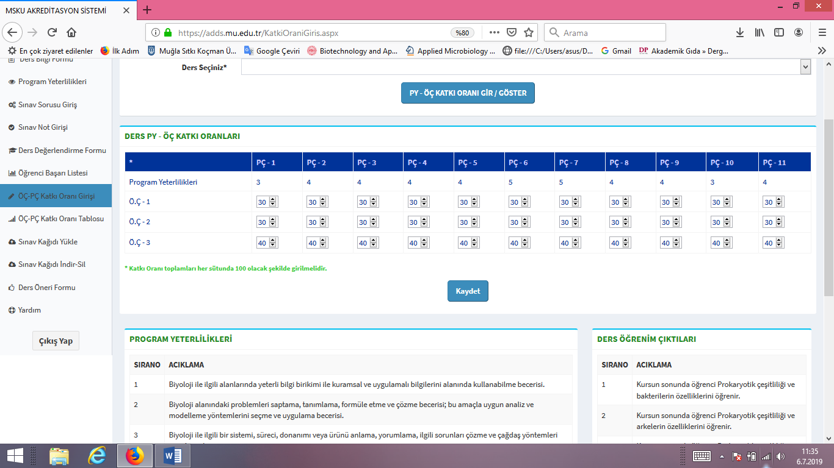
10- Soldaki ÖÇ-PÇ KATKI ORANI TABLOSU kısmına basınız. Karşınıza aşağıdaki ekran çıkacaktır. Dönemi ve dersinizi seçerek KATKI ORANLARINI GÖSTER butonuna basınız.
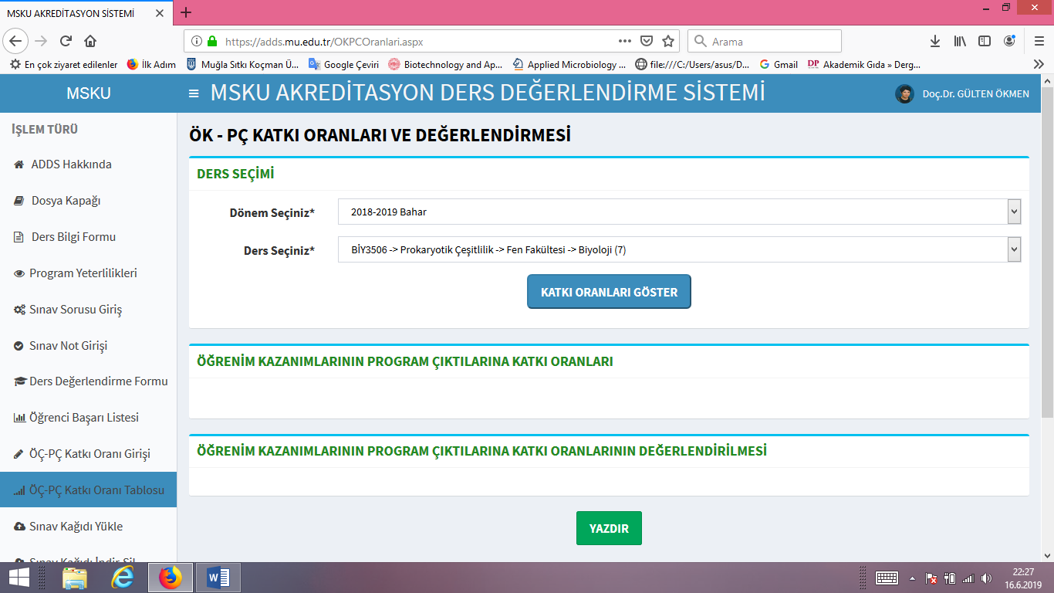
Karşınıza Katkı oranları ve katkı oranlarının değerlendirilmesi sonuçları gelecektir. Sayfa sonunda yer alan YAZDIR butonuna basarak çıktısını alabilirsiniz.
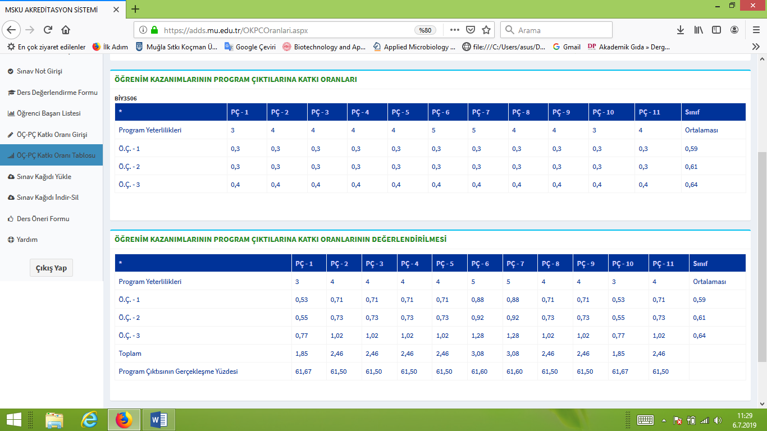

11- Soldaki SINAV KAĞIDI YÜKLE kısmına bastığınızda aşağıdaki ekran karşınıza gelecektir. Vize ve final ile ödev seçeneklerini ayrı ayrı seçerek ekranda görüldüğü gibi cevap anahtarını, en yüksek notu alan öğrenci kağıdını, orta seviye öğrenci kağıdını, en düşük öğrenci kağıtlarını taratıp sistemdeki ilgili yere yükleyiniz. Aynı işlemi final için yapınız. NOT: Sisteme sınav kağıdı yüklemek tercihe bağlıdır. Ancak Bölüme Ders Dosyası hazırlarken düşük, orta ve yüksek sınav kağıtlarını teslim etmeniz istenmektedir.
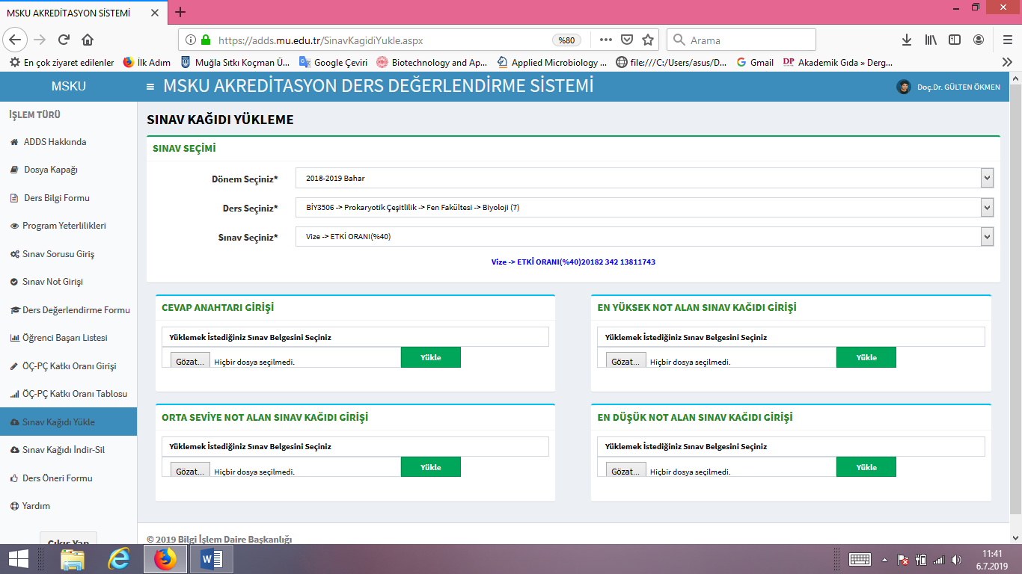

12- Soldaki sütundan SINAV KAĞIDI İNDİR -SİL kısmına basınız ve karşınıza aşağıdaki ekran gelecektir. Dönemi, dersi ve sınavınızı tek tek seçerek girmeniz gerekiyor.
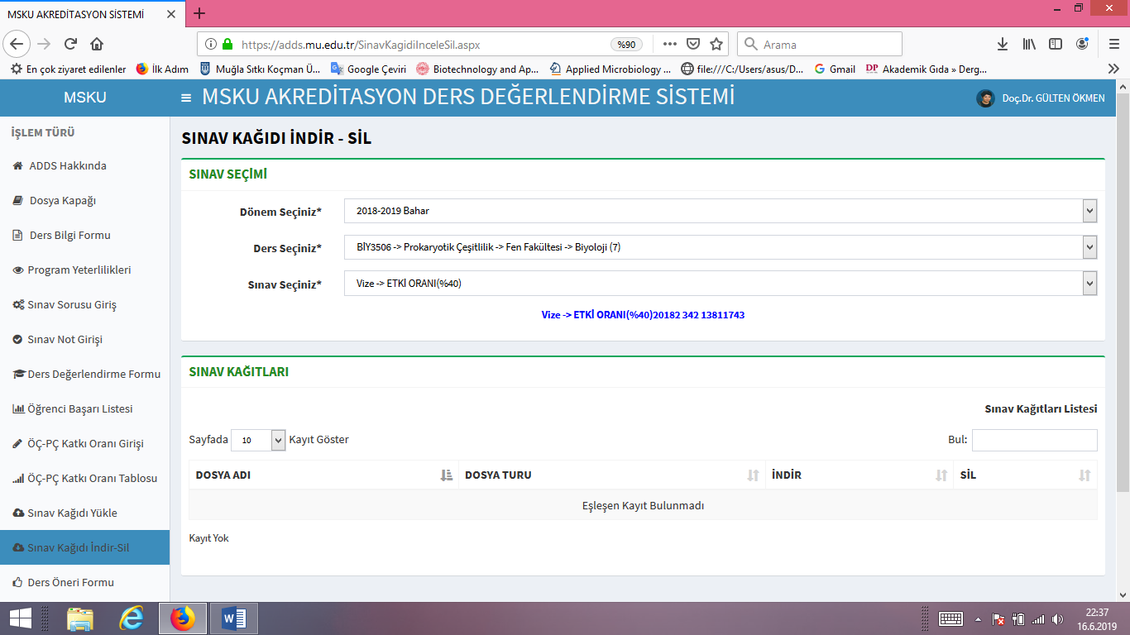

Daha sonra aşağıdaki ekran gelecektir. Yanlış yaptığınızı düşündüğünüz sınav kağıdı varsa onu indirip gözlemledikten sonra aşağıda açılan yerden ilgili kısmı seçtikten sonra SİL kısmına basarak silebilirsiniz ve BİR ÖNCEKİ BASAMAĞA dönerek doğru olan öğrenci kağıdını sisteme yükleyebilirsiniz.
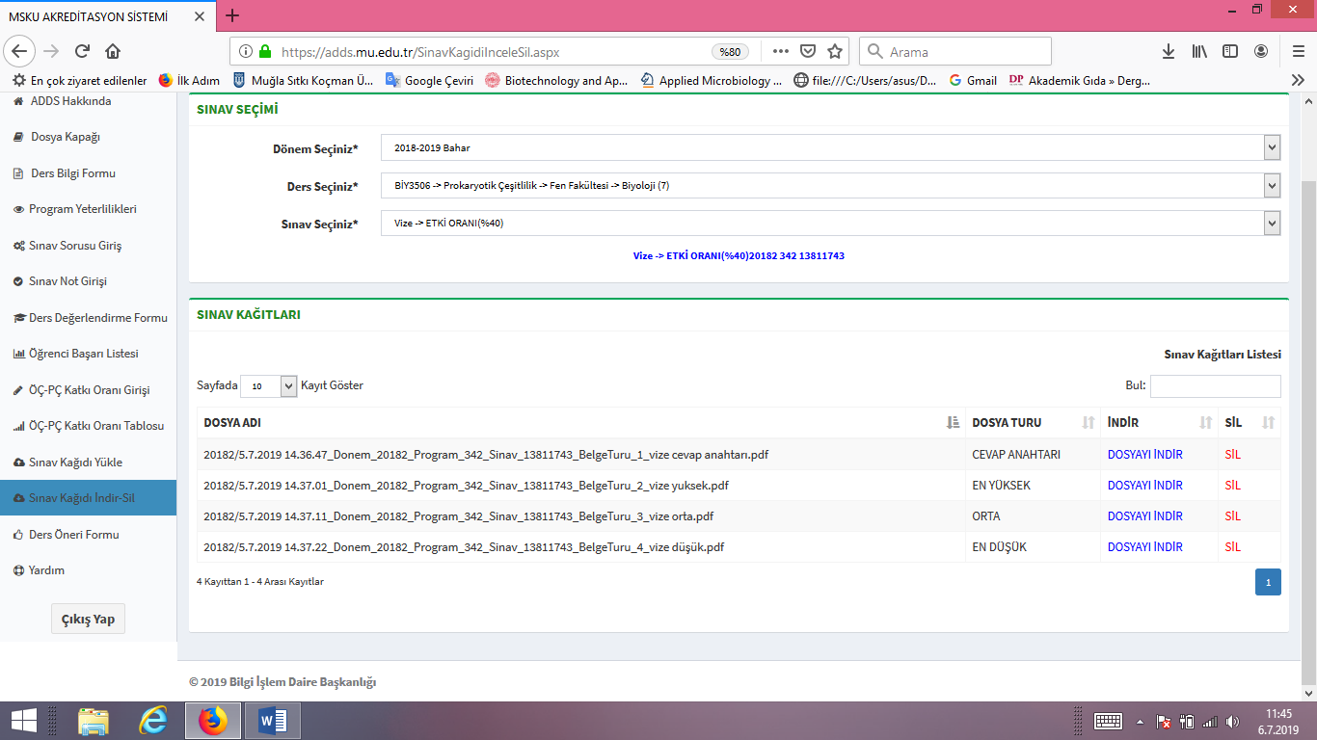

13- Soldaki kısımdan DERS ÖNERİ FORMU (bizim söylediğimiz şekli Eylem Planı) yazan yere tıklayınız. Karşınıza aşağıdaki ekran çıkacaktır. Dönemi ve Dersi seçiniz. Aşağıda açılan küçük pencereye EYLEM PLANI’ nızı yazınız ve kaydediniz. Program çıktılarının gerçekleşme oranı düşük olanlara (Biyoloji Bölümünde alınan karar % 60’ dan düşük olursa eylem planı yazılması yönünde idi) Eylem Planı yazılması gereklidir. KAYDET butonuna basınız.
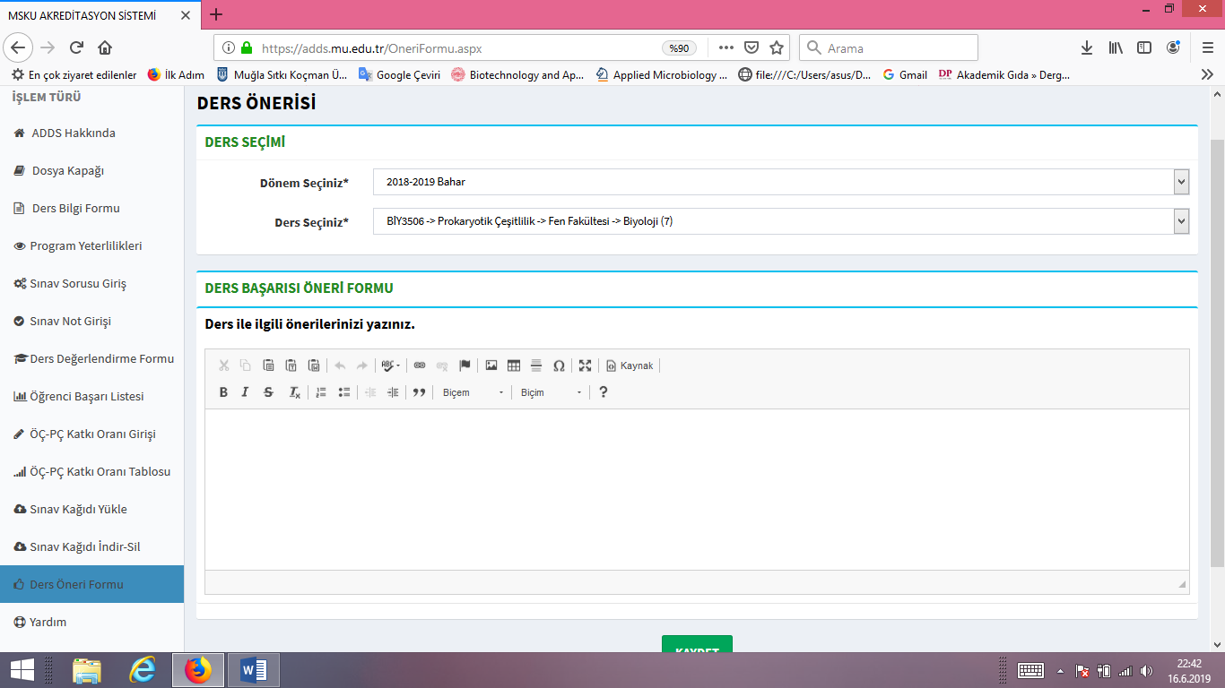

ÖNEMLİ NOT:
Sistemden aldığınız tüm belgelerin dışında ders dosyalarında istenilen ilave evraklar aşağıda kısaca özetlenmiştir.
Biyoloji Bölümü Ders Dosyalarında ayrıca OBS’ den alınacak öğrenci ders devam çizelgesi, Not dökümü, Histogram olmalı, ayrıca Özgeçmişiniz ve öğrencilerimize uyguladığımız Öğretim Elemanı-Ders Değerlendirme Anketi sonuçları ile 2 yeni belge daha eklenmişti onların da dosyada olması gerekmektedir. Anket sonuçları % 60’ ın altında ise şeklin altına Eylem Planı yazılmalıdır.

Adds sistemi ile ilgili tanımlamalar için YARDIM butonuna basınız.
14- Soldaki YARDIM kısmına bastığınızda ise aşağıdaki ekran ve yardım yazısı karşınıza çıkmaktadır.
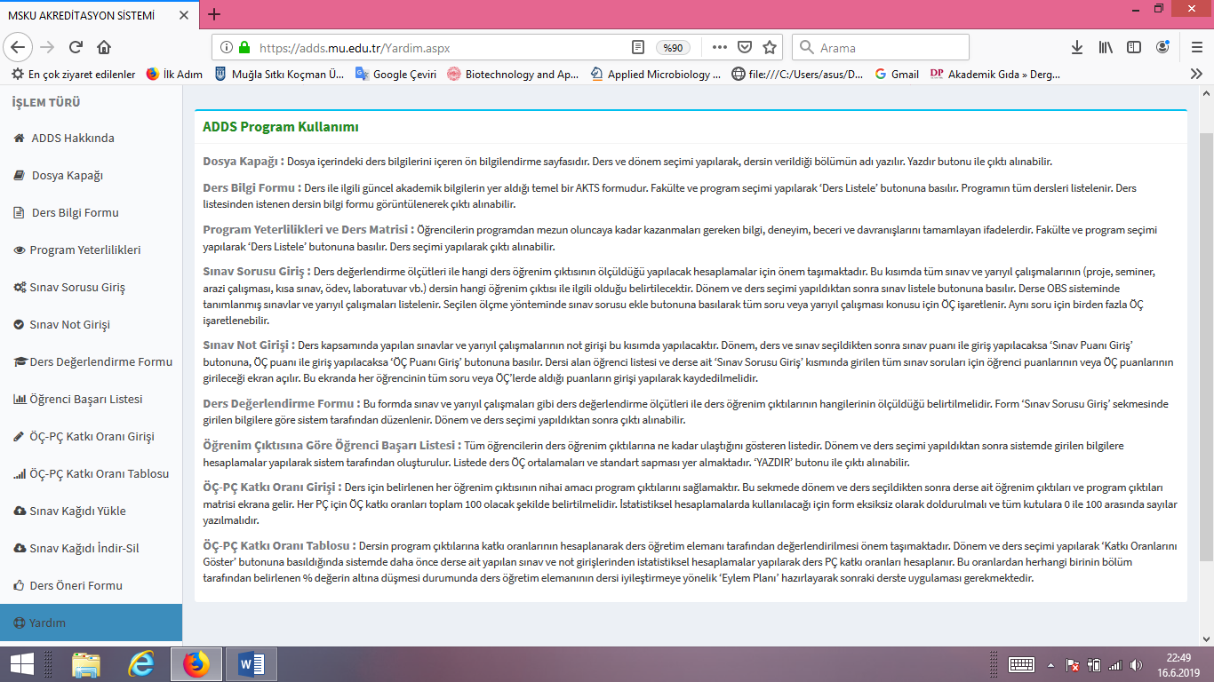
Dosya Kapağı: Dosya içerindeki ders bilgilerini içeren ön bilgilendirme sayfasıdır. Ders ve dönem seçimi yapılarak, dersin verildiği bölümün adı yazılır. Yazdır butonu ile çıktı alınabilir.
Ders Bilgi Formu: Ders ile ilgili güncel akademik bilgilerin yer aldığı temel bir AKTS formudur. Fakülte ve program seçimi yapılarak ‘Ders Listele’ butonuna basılır. Programın tüm dersleri listelenir. Ders listesinden istenen dersin bilgi formu görüntülenerek çıktı alınabilir.
Program Yeterlilikleri ve Ders Matrisi: Öğrencilerin programdan mezun oluncaya kadar kazanmaları gereken bilgi, deneyim, beceri ve davranışlarını tamamlayan ifadelerdir. Fakülte ve program seçimi yapılarak ‘Ders Listele’ butonuna basılır. Ders seçimi yapılarak çıktı alınabilir.
Sınav Sorusu Giriş: Ders değerlendirme ölçütleri ile hangi ders öğrenim çıktısının ölçüldüğü yapılacak hesaplamalar için önem taşımaktadır. Bu kısımda tüm sınav ve yarıyıl çalışmalarının (proje, seminer, arazi çalışması, kısa sınav, ödev, laboratuvar vb.) dersin hangi öğrenim çıktısı ile ilgili olduğu belirtilecektir. Dönem ve ders seçimi yapıldıktan sonra sınav listele butonuna basılır. Derse OBS sisteminde tanımlanmış sınavlar ve yarıyıl çalışmaları listelenir. Seçilen ölçme yönteminde sınav sorusu ekle butonuna basılarak tüm soru veya yarıyıl çalışması konusu için ÖÇ işaretlenir. Aynı soru için birden fazla ÖÇ işaretlenebilir.
Sınav Not Girişi: Ders kapsamında yapılan sınavlar ve yarıyıl çalışmalarının not girişi bu kısımda yapılacaktır. Dönem, ders ve sınav seçildikten sonra sınav puanı ile giriş yapılacaksa ‘Sınav Puanı Giriş’ butonuna, ÖÇ puanı ile giriş yapılacaksa ‘ÖÇ Puanı Giriş’ butonuna basılır. Dersi alan öğrenci listesi ve derse ait ‘Sınav Sorusu Giriş’ kısmında girilen tüm sınav soruları için öğrenci puanlarının veya ÖÇ puanlarının girileceği ekran açılır. Bu ekranda her öğrencinin tüm soru veya ÖÇ’lerde aldığı puanların girişi yapılarak kaydedilmelidir.
Ders Değerlendirme Formu: Bu formda sınav ve yarıyıl çalışmaları gibi ders değerlendirme ölçütleri ile ders öğrenim çıktılarının hangilerinin ölçüldüğü belirtilmelidir. Form ‘Sınav Sorusu Giriş’ sekmesinde girilen bilgilere göre sistem tarafından düzenlenir. Dönem ve ders seçimi yapıldıktan sonra çıktı alınabilir.
Öğrenim Çıktısına Göre Öğrenci Başarı Listesi: Tüm öğrencilerin ders öğrenim çıktılarına ne kadar ulaştığını gösteren listedir. Dönem ve ders seçimi yapıldıktan sonra sistemde girilen bilgilere hesaplamalar yapılarak sistem tarafından oluşturulur. Listede ders ÖÇ ortalamaları ve standart sapması yer almaktadır. ‘YAZDIR’ butonu ile çıktı alınabilir.
ÖÇ-PÇ Katkı Oranı Girişi: Ders için belirlenen her öğrenim çıktısının nihai amacı program çıktılarını sağlamaktır. Bu sekmede dönem ve ders seçildikten sonra derse ait öğrenim çıktıları ve program çıktıları matrisi ekrana gelir. Her PÇ için ÖÇ katkı oranları toplam 100 olacak şekilde belirtilmelidir. İstatistiksel hesaplamalarda kullanılacağı için form eksiksiz olarak doldurulmalı ve tüm kutulara 0 ile 100 arasında sayılar yazılmalıdır.
ÖÇ-PÇ Katkı Oranı Tablosu: Dersin program çıktılarına katkı oranlarının hesaplanarak ders öğretim elemanı tarafından değerlendirilmesi önem taşımaktadır. Dönem ve ders seçimi yapılarak ‘Katkı Oranlarını Göster’ butonuna basıldığında sistemde daha önce derse ait yapılan sınav ve not girişlerinden istatistiksel hesaplamalar yapılarak ders PÇ katkı oranları hesaplanır. Bu oranlardan herhangi birinin bölüm tarafından belirlenen % değerin altına düşmesi durumunda ders öğretim elemanının dersi iyileştirmeye yönelik ‘Eylem Planı’ hazırlayarak sonraki derste uygulaması gerekmektedir.

